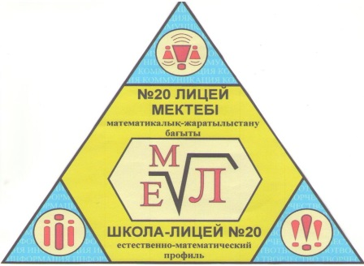
«Бар ізгілік тек біліммен алынар, біліммен аспанға
жол салынар».
Ж. Баласағүн

ЛИЦЕиСТ
«Лицеист» балалар баспасөз орталығының газеті №24 18 наурыз 2016

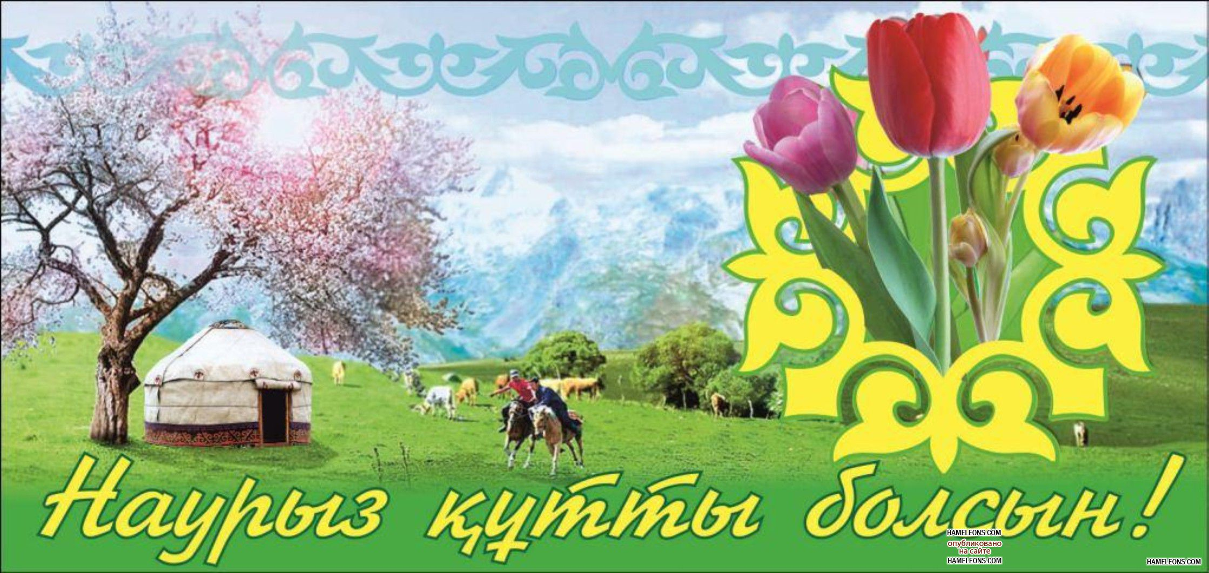
22 наурыз – Ұлыстың ұлы күні
Сіздерді Ұлыстың ұлы күні – Наурыз мейрамымен шын жүректен құттықтаймыз! Тек адамзат қана емес, табиғаттың да жасарып, бой түзейтін шағы –Ұлыстың ұлы күнінің баршамыз үшін жолы да, жөні де бөлек. «Туған ай – тураған етпен тең», әне-міне дегенше қар еріп, жылғалардан су ағып, табиғат жасарып, көктемнің саумал самалына ілесіп Наурыз да жетті. Амандық-саулық, ақ тілек, мейірман, достық, адалдық, молшылық, жалпы ұлтымызға тән тамаша салт-дәстүрімен паш етілетін Наурыз мейрамын өзіндік сән-салтанатымен, думанды тойымен, ән-жырымен қарсы алыңыздар. Жастарыңыз ұзақ, көңілдерініз көтеріңкі, аспандарыңыз ашық болсын.
Редакция мекен – жайы: Қазақстан Республикасы, 140000, Павлодар қаласы,
М. Горький көшесі, 102/4
Бас редактор: Аманжолова А.
Тілшілер: Оспанова Д., Калиева З., Мусалиева А.
Ақпарат жинаушысы: Алиева А.,
Рәсімдеуші: Гумарова А., Зейнулла М.
Түзетуші: Құрман А., Курашева А.

1 – бет
ДАҢҚҚА ЛАЙЫҚ ӨРКЕНДЕР
«Лицеист» балалар баспасөз орталығының газеті №24 18 наурыз 2016
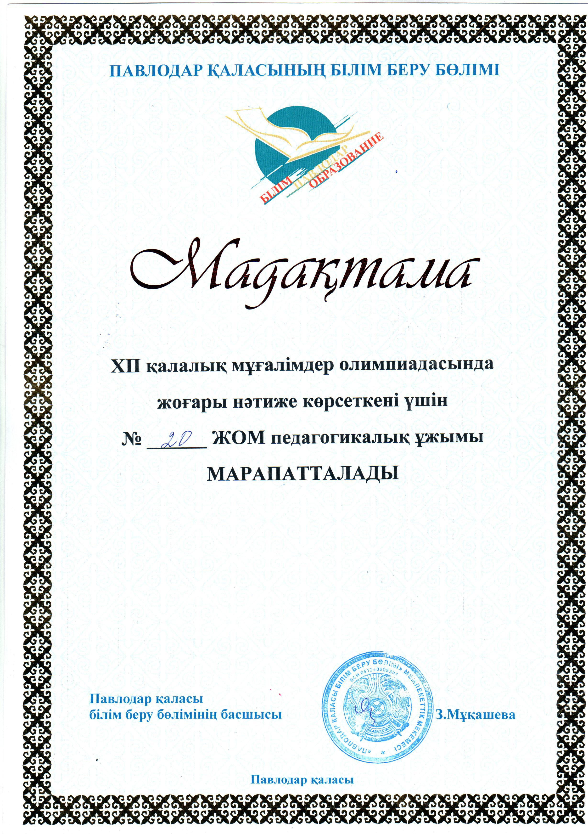

ХІІ қалалық мұғалімдер олимпиадасында жоғары нәтиже көрсеткені үшін № 20 лицей – мектебінің педагогикалық ұжымы марапатталды. ҚҰТТЫҚТАЙМЫЗ!
ХІІ қалалық мұғалімдер олимпиадасында жоғары нәтиже көрсеткені үшін № 20 лицей – мектебінің физика пәні мұғалімі Тоғжан Сұлтанқызы Мүлікбаева алғыс хатпен марапатталды. ҚҰТТЫҚТАЙМЫЗ!
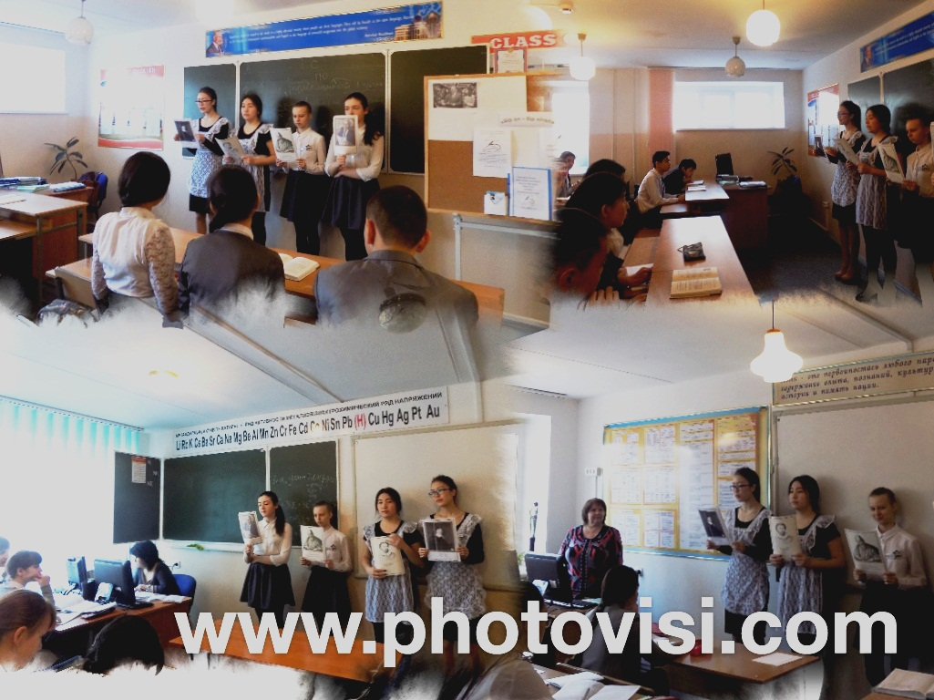
В школе-лицее № 20 в рамках декады естественно-математического цикла была проведена пятиминутка в 8-11 классах на тему: «Знакомство с великими математиками», целью которой было пополнить знания учащихся дополнительными сведениями об известных всему миру ученых-математиках. Лекторская группа, состоящая из учащихся 8-10 классов, рассказала о жизни и деятельности известных ученых, которые внесли весомый вклад в становление науки Математика. Ребятам было интересно узнать подробности из биографии и о достижениях таких ученых как Евклид(36 до н.э.), Виет Ф.(1540 -1603гг.), Декарт Р.(1596-1650гг.), Калмагоров А.Н.(1903-1987гг.) и др.
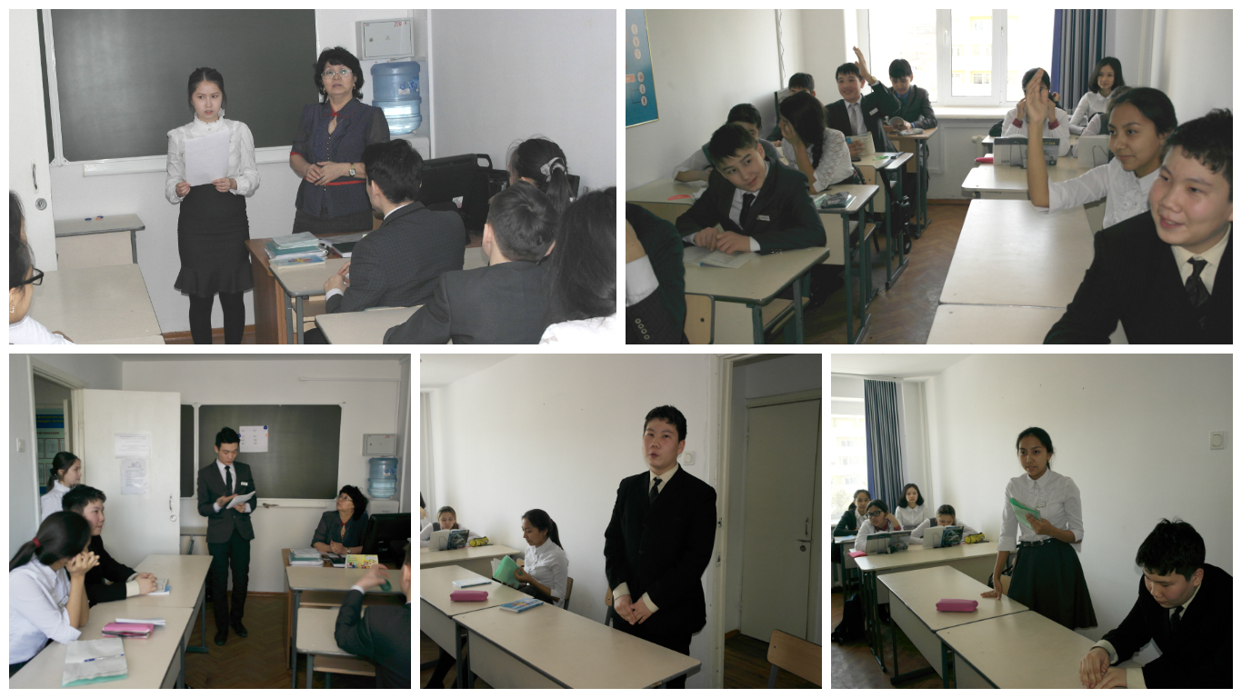
Today at school – lyceum 20 in the framework of the decade of the natural and mathematician cycle there had been held «Entertaining marathon» on Biology among the 8-10th graders, the aim of it was to consolidate the pupils’ knowledge on Biology. The pupils answered questions of various difficulty, there was intersubject connection with Chemistry, Mathematics and English. By the results of this game the best was Kussain Adia, the 9th К grader, she took the first place. The game passed in an interesting and amusing way.
2 – бет

ӘДЕБИ ӘЛЕМ
«Лицеист» балалар баспасөз орталығының газеті №24 18 наурыз 2016

Құрметті оқырмандар! Сіздердің назарларыңызға «Лицеист» үйірмесі шәкірттерінің тырнақ алды шығармаларын ұсынамыз. Жас жеткіншектердің бұл туындылары сіздердің көңілдеріңізден шығады деген ойдамыз!
Туған жер

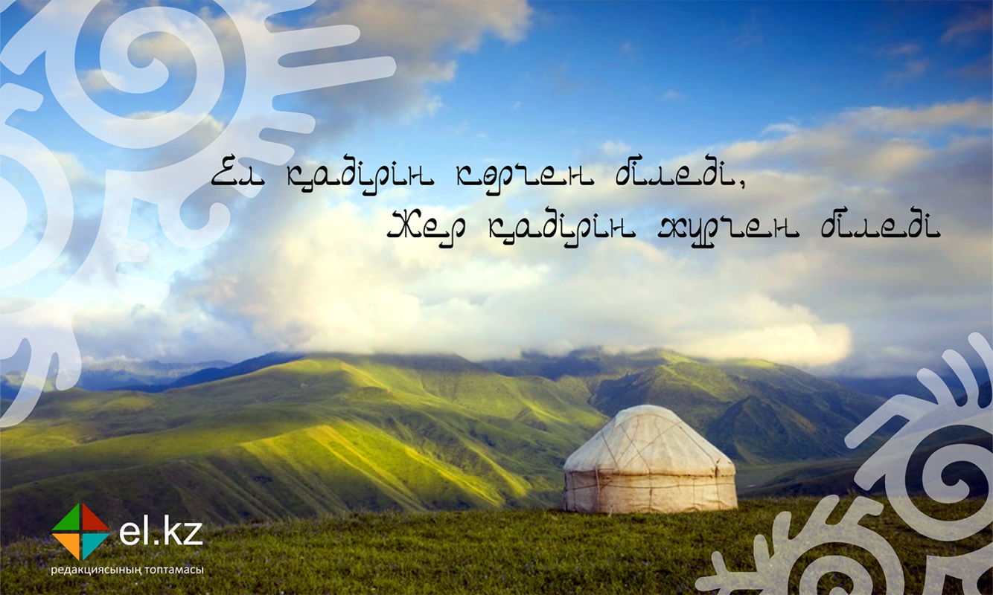
Туған жер-жазиралы ауылым,
Мен үшін,тек мен үшін
Жазылғандай кең бауырың.
Себебі сол ауылда мен сүйетін,

Атам бар аппақ қардай ақ сақалы,
Әжем бар мейірімді мен сүйетін
Еркелетіп жүретін бар баланы.
Ақ ірімшік,сары май,бауырсағы
Үзілмейтін әжемнің дастарханы.

Бір мен емес қаладағы бар баланың
Осы шығар сағынып аңсағаны.
Жаз келгенше кей уақыт ас үстінде
Дәмінді аңсап ауылым тамсанамын.
Курашева Айдана

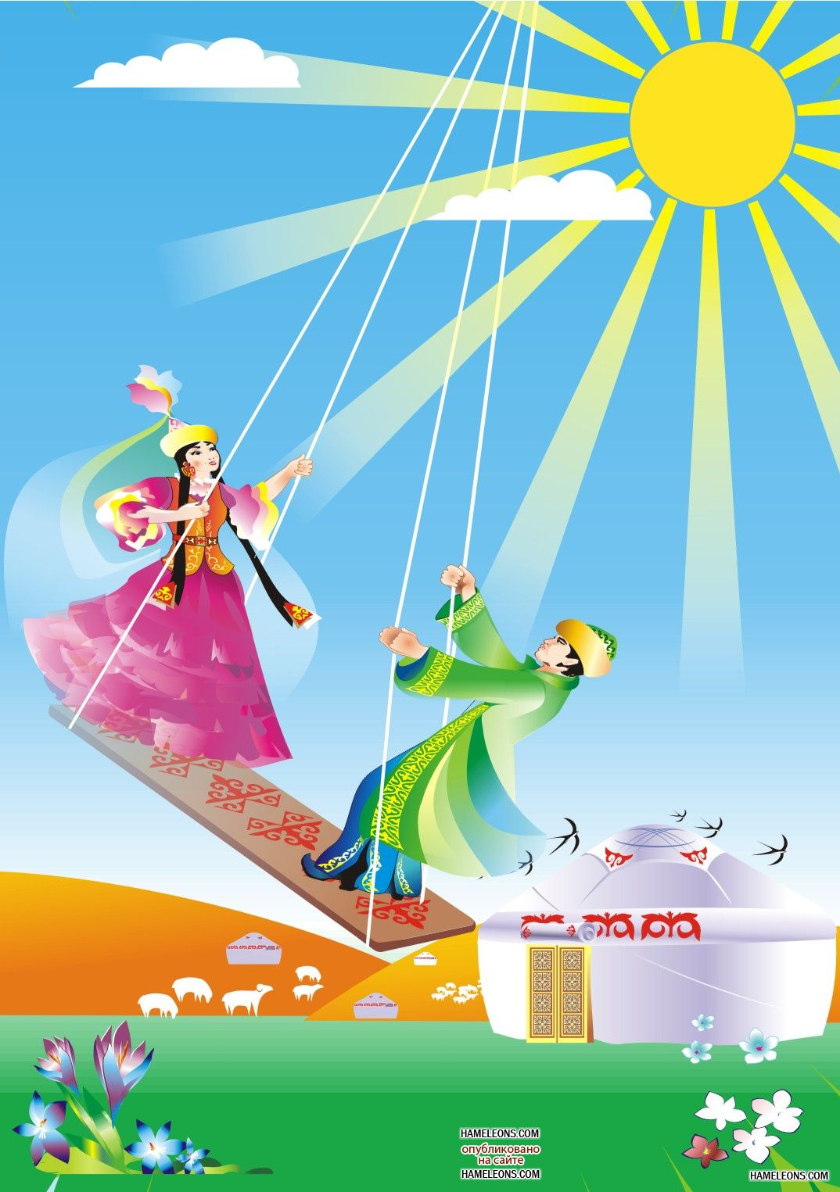
Наурыз
Наурыз келді тамаша,
Ән айтамыз жараса.
Жиылған барша жұрт,
Қуанып жүр балаша.
Наурыз «шіркін» жасасын,
Құтты болсын айтамын.
Бауырсақ, көже ассын,
Дәм тағамнан татамын.
Бұлақтай аққан ақ сүті
Таң – тамаша ән айтылсын,
Ойын – сауық ойналсын.
Барша мәз – мейрам боп,
Қуаныш боп айналсын. 3 – бет

ТӘНІ САУДЫҢ ЖАНЫ САУ
«Лицеист» балалар баспасөз орталығының газеті №24 18 наурыз 2016

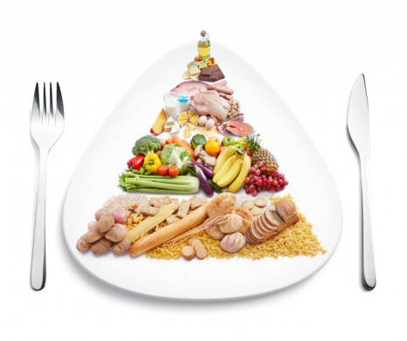
Дұрыс тамақтану
Дұрыс тамақтану – адамның денсаулығының негізі, ол ағзаның қоршаған ортаның әртүрлі қолайсыз жағдайларына төзімділігін арттырады. Біз жейтін тағам қуат көзі болып табылады, оны ағза тек дене жаттығулары кезінде ғана емес, сондай – ақ, біз демалған кезде де жұмсайды. Біз неғұлым дұрыс тамақтансақ , соғұрлым біздің ағза тез жаңарады.
Дұрыс тамақтану не үшін қажет?
Жүрек – қан тамыры ауруларын, асқазан – ішек жолдарының ауруларын,қант диабеті, рак және остеопороз ауруларының алдын алу үшін қажет. Дене белсенділігінің жоғары және ағзаның еңбекке қабілеттілігінің жоғары болуы үшін, ауырмай, ұзақ өмір сүру үшін қажет.
Дұрыс тамақтану пирамидасы қандай? Егер, орташа алғанда тағамның қалориялығы 2,-22 килокалория болса, оның оптималды рационы пирамидада келесідей болады: 40% дейін тағамның көлемі әр түрлі жармалар: қарақұмық, геркулес, күріш,нан, макарон, картоп.
Пирамиданың үстінде 35 %дейін жемістер мен көкеністер. Әрі қарай – құрамында ақуызы бар азық – түліктер, олардың үлесіне 20% тағам көлемі келеді: сүт пен ірімшік, йогурт, тауық,балық еті, мал еті және соя өнімдері. Пирамиданың басында 5% дейін майлардың барлық түрлері мен ұннан жасалған тәтті тағамдар, балмұздақ және т.б. Осындай азық – түліктердің ара қатынысын дұрыс деп есептеуге болады.
Дене жаттығуларын жасағаннан кейін, ауыр жұмыс істегеннен кейін, қатты тоңған немесе қызу эмоциялардан кейін дереу ас қабылдауға болмайды. Осындай жүктемелерден кейін асқазан ас қорту сөлін тез шығара алмайды. Жарты сағат демалу қажет.
Дене белсенділігі, спортпен айналысу, стресстерден арылу, шылым шегуден , алкогольді ішімдіктерден бас тарту сияқты салауатты өмір салтын ұстану және дұрыс тамақтанудың көмегімен көптеген аурулардың алдын алып, денсаулық пен әдемі келбетті, жас қалыпты дене салмағын сақтауға болады.

Есіңізде болсын: Ас – адамның арқауы. Дұрыс тамақтану – денсаулық кепілі.

4 – бет

БҰЛ ҚЫЗЫҚТЫ

«Лицеист» балалар баспасөз орталығының газеті №24 18 наурыз 2016

Наурыз мейрамы
Наурыз – көне мейрам. Наурыз мерекесін тойлау дәстүрі дүние жүзі халықтарының көпшілігінің тұрмыс-салтында бағзы замандардан орын алған. Бұл мейрамды ежелгі гректер “патрих”, бирмалықтар “су мейрамы”, тәжіктер “гүл гардон”, “бәйшешек”, “гүлнаурыз”, хорезмдіктер “наусарджи”, татарлар “нардуган”, буряттар “сагаан сара”, соғдылықтар “наусарыз”, армяндар “навасарди”, чуваштар “норис ояхе” деп түрліше атаған. Әбу Райхан Бируни, Омар һайям, т.б. еңбектерінде шығыс халықтарының Наурызды қалай тойлағандығы туралы мәліметтер мол. Мысалы, парсы тілдес халықтар Наурызды бірнеше күн тойлаған. Олар бұл күндерде әр жерге үлкен от жағып, отқа май құяды; жаңа өнген жеті дәнге қарап болашақты болжайды; жеті ақ кесемен дәстүрлі ұлттық көже “сумалак” ұсынады; ескі киімдерін тастайды; ескірген шыны аяқты сындырады; бір-біріне гүл сыйлап, үйлерінің қабырғасына дөңгелек ою – “күн символын” салады; үйдегі тіреу ағашқа гүл іледі; түрлі жарыстар (жамбы ату, т.б.) ұйымдастырады.
2010 жылдың 10 мамырынан бастап Біріккен Ұлттар Ұйымының Бас ассамблеясының 64-қарарына сәйкес 21 наурыз "Халықаралық Наурыз күні" болып аталып келеді.^{[1]} Бас ассамблея өзінің берген түсініктемесінде "Наурызды көктем мерекесі ретінде 3000 жылдан бері Балқан түбегінде, Қара теңіз аймағында, Кавказда, Орта Азияда және Таяу Шығыста 300 миллион адам тойлап келе жатқандығын" мәлімдеді. Ал UNESCO болса, 2009 жылдың 30 қыркүйегінде Наурыз мейрамын адамзаттың материалдық емес мәдени мұра тізіміне кіргізді.
Қазақстанда Наурыз мейрамы үш күн: 21-23 наурыз аралығында аталып өтіледі (2010 жылдан бастап). Жалпы, Наурыз парсы, кавказ және түрік халықтарының арасында көктем мейрамы және жаңа жылдың басталуы ретінде тойланады. Ол Иранда 21 наурызда, Орталық Азия елдерінде және Әзірбайжанда, мемлекеттік мереке ретінде Тәжікстанда және Қазақстанда - 22 наурызда, Өзбекстан мен Түркияда 21 наурыз күні аталып өтіледі.
Дәстүрлі қазақ қоғамында Ұлыс күні жыл басы саналған. Халықтың мифологиялық түсінігі бойынша 21 наурыз түні даланы Қыдыр аралайды. Ұлыс күні қазақ елі үшін әрқашан қасиетті, киелі саналған. Халық таза, жаңа киімдерін киген. Ауылдың ер адамдары бір-бірімен қос қолдасып, төс қағыстырады; әйелдер құшақтасып, бір-біріне игі тілектер айтады. Бірін-бірі мерекеге арнап дайындалған наурыз көже ішуге шақырады. Оған қойдың басы мен сүр ет салып пісірілуі – қыс тағамымен (етпен) қоштасуды, құрамына ақтың қосылуы – жаз тағамымен (сүт, ақ) қауышуды білдіреді.
Дәстүрлі ұлттық ойындар (көкпар, аударыспақ,күрес, қыз қуу,алтыбақан, тең көтеру, т.б.) ойналады. Таң ата көпшілік биік төбенің басына шығып, атқан таңды қарсы алады.
5 – бет
ОЙ – ТОЛҒАУ
«Лицеист» балалар баспасөз орталығының газеті №24 18 наурыз 2016

Что за праздник Наурыз?
(Викторина)

1.Как переводится название праздника «Наурыз»?
2. Почему Наурыз празднуется в марте?
3. С какого года праздник Наурыз реабилитирован и ему
возвращен статус государственного?
4. Какое традиционное блюдо готовят к этому празднику?
5. Из чего приготовляется это блюдо?
6. Почему Наурыз еще называют праздником любви и красоты?
7. Какие самые лучшие человеческие качества раскрываются в дни празднования Наурыза?
8. Как празднуется Наурыз?
9.Кого называют акыном? Назови известных тебе акынов.
10.Какие качества необходимы настоящему акыну?
11.Под какой инструмент исполняют свои песни акыны? 15. Что означает слово Айтыс?
12.Что такое алтыбакан?
13.Какие казахские национальные игры вы знаете?
Расскажи о них.
14.Какие конные состязания проводятся в дни празднования Наурыза? Расскажи о них.
15. Какие молочные напитки готовят в Казахстане путем сквашивания?
16. В чем суть обряда «Бата беру»?
17. Кто такой Кыдыр-ата?

6– бет

